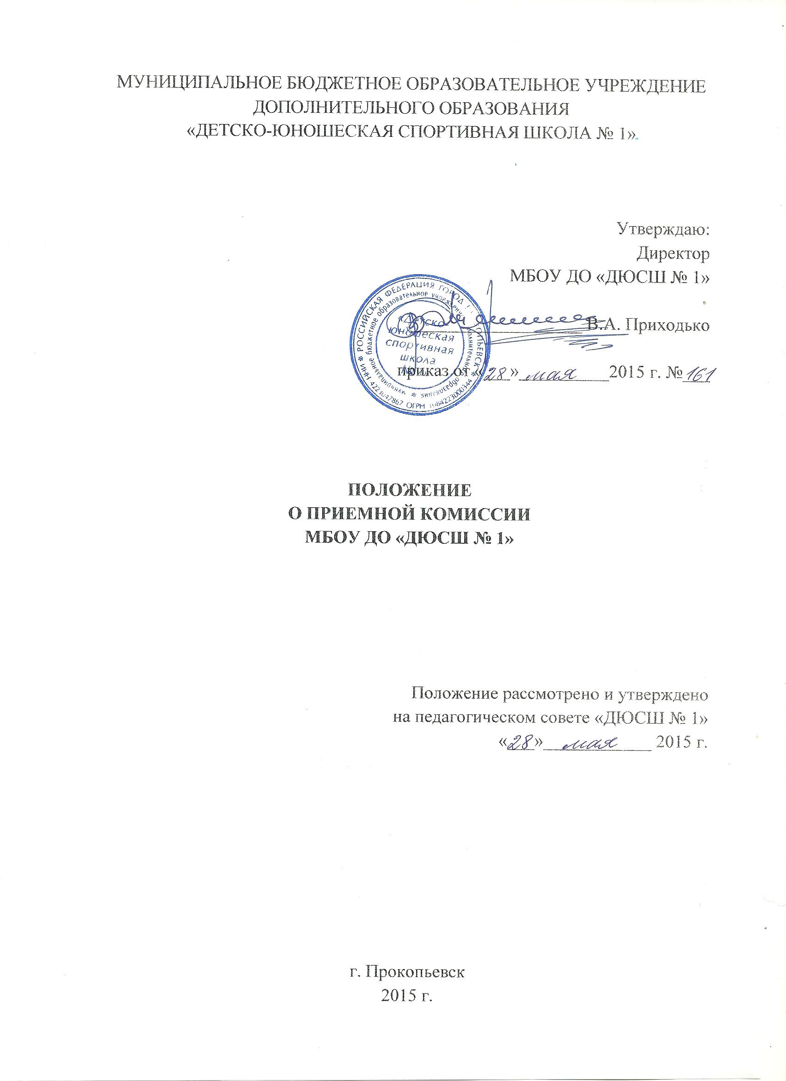

- Общие положения

1.1. Настоящее положение о приемной комиссии МБОУ ДО «ДЮСШ № 1» (далее – Положение) разработано в соответствии с Порядком приема на обучение по дополнительным предпрофессиональным программам в области физической культуры и спорта, утвержденным приказом Министерства спорта Российской Федерации от 12 сентября 2013 г. № 731 и регламентирует работу приемной комиссии МБОУ ДО «ДЮСШ № 1» г. Прокопьевска (далее – приемная комиссия).
1.2. Приемная комиссия создается с целью организации приема и проведения индивидуального отбора поступающих в муниципальное бюджетное образовательное учреждение дополнительного образования «Детско-юношеская спортивная школа № 1» г. Прокопьевска (далее – ДЮСШ), зачисление лиц, обладающих способностями в области физической культуры и спорта, необходимыми для освоения соответствующих образовательных программ с учетом федеральных стандартов спортивной подготовки.
1.3. Приемная комиссия осуществляет свою деятельность на основании следующих принципов:
- гласности и открытости;
- соблюдения прав поступающих, прав родителей (законных представителей) поступающих, установленных законом Российской Федерации;
- объективности оценки способностей и склонностей поступающих.

- Порядок формирования приемной комиссии

2.1. Состав приемной комиссии (не менее пяти человек) формируется из числа тренерско-преподавательского состава, других педагогических и медицинских работников ДЮСШ, участвующих в реализации образовательных программ.
2.2. Персональный состав приемной комиссии утверждается приказом директора ДЮСШ.
2.3. В состав приемной комиссии входит председатель комиссии (директор, либо уполномоченной им лицо), заместитель председателя, члены комиссии и секретарь комиссии.
2.4. Изменения в состав приемной комиссии вносят путем издания директором ДЮСШ приказа о замене членов приемной комиссии.

  - Полномочия приемной комиссии

3.1. Приемная комиссия:
- осуществляет прием и регистрацию заявлений поступающих о приеме в ДЮСШ;
- проводит индивидуальный отбор поступающих;
- составляет список-рейтинг с указанием системы оценок, применяемой в образовательном учреждении, и самих оценок (баллов), полученных каждым поступающим по итогам индивидуального отбора;
- обеспечивает функционирование специальных телефонных линий, а также раздела сайта ДЮСШ в информационно-телекоммуникативной сети «Интернет», для оперативных ответов на обращения, связанные с приемом поступающих.
3.2. Председатель приемной комиссии:
- осуществляет общее руководство деятельностью приемной комиссии;
- председательствует на заседании приемной комиссии;
- дает разрешение (либо отказывает) в присутствии посторонних лиц на индивидуальном отборе;
- дает поручения членам и секретарю приемной комиссии;
подписывает протоколы заседаний приемной комиссии.
3.3. Члены приемной комиссии:
- участвуют в заседаниях приемной комиссии;
- принимают решения по вопросам, отнесенным к деятельности приемной комиссии.
3.4. Секретарь приемной комиссии:
- осуществляет прием и регистрацию заявлений поступающих в ДЮСШ;
- при приеме заявлений знакомит поступающих, родителей (законных представителей) поступающих с уставом ДЮСШ и локальными актами;
- обеспечивает передачу поступивших заявлений на рассмотрение приемной комиссии;
- ведет, оформляет и подписывает протоколы заседаний приемной комиссии;
- в соответствие с протоколом приемной комиссии составляет и размещает по фамильный список-рейтинг с указанием системы оценок, применяемой в ДЮСШ, и самих оценок (баллов), полученных каждым поступающим по итогам индивидуального отбора, на информационном стенде и официальном сайте ДЮСШ (dush1prk) с учетом соблюдения законодательства Российской Федерации в области персональных данных;
- формирует и обеспечивает хранение личных дел поступивших;
- обеспечивает функционирование специальных телефонных линий, а также раздела сайта ДЮСШ в информационно-телекоммуникативной сети «Интернет», для оперативных ответов на обращения, связанные с приемом поступающих также раздела сайта ДЮСШ.
3.5. Обязанности секретаря приемной комиссии могут быть распределены председателем комиссии между членами комиссии, что закрепляется в протоколе заседания комиссии.

  - Порядок приема и регистрации приемной комиссией заявлений поступающих о приеме

4.1. Заявления поступающих о приеме в ДЮСШ (далее – заявления) подаются в приемную комиссию по адресу: 653050, г. Прокопьевск, пр. Строителей, 10 или 653033, ул. Институтская, 21 в период с 01 июля по 15 сентября каждого календарного года с 10.00 часов до 17.00 часов.
4.2. Заявление подается в письменном виде (Приложение 1) с приложением следующих документов:
- копии свидетельства о рождении поступающего;
- медицинской справки, подтверждающей отсутствие противопоказаний для освоения образовательной программы в области физической культуры и спорта;
- фотографий поступающего в количестве 1 шт. формата 3х4.
4.3. При приеме заявлений секретарь приемной комиссии осуществляет проверку наличия приложенных к заявлению документов, предусмотренном п.п. 4.2. настоящего Положения, и регистрацию заявления в журнале регистрации заявлений о прием в ДЮСШ, который должен быть прошит и пронумерован.
4.4. В журнале регистрации заявлений о приеме в ДЮСШ поступающий, достигший 14-летнего возраста, или родитель (законный представитель) расписываются о сдаче документов.
4.5. Секретарь приемной комиссии передает поступившие заявления с журналом регистрации заявлений о приеме в ДЮСШ на заседание приемной комиссии, на котором будет проходить индивидуальный отбор поступающих.

  - Порядок проведения индивидуального отбора приемной комиссией

5.1. Приемная комиссия на заседании проводит индивидуальный отбор поступающих в срок и по формам, утвержденными локальными актами ДЮСШ.
5.2. Заседание приемной комиссии по индивидуальному отбору поступающих является правомочным, если на нем присутствуют более половины членов комиссии.
5.3. На заседании приемной комиссии секретарь приемной комиссии оглашает список поступающих.
5.4. При проведении индивидуального отбора секретарь приемной комиссии в протоколе заседания фиксирует результаты, полученные каждым поступающим.
5.5. После просмотра результатов, показанных всеми поступающими, председатель приемной комиссии выносит решение о зачислении поступающих в ДЮСШ на голосование приемной комиссии.
5.6. Решение принимается простым большинством голосов от числа присутствующих членов приемной комиссии, путем открытого голосования.
5.7. При равном числе голосов «за» и «против», голос председателя приемной комиссии является решающим.
5.8. Решение приемной комиссии оформляется протоколом.
5.9. На основании протокола результаты индивидуального отбора объявляются не позднее, чем через три рабочих дня после его проведения путем размещения по фамильного списка-рейтинга с указанием системы оценок. применяемой1 в ДЮСШ, и самих оценок (баллов), полученных каждым поступающим по итогам индивидуального отбора, на информационном стенде или официальном сайте ДЮСШ.

  - Порядок обжалования результатов индивидуального отбора поступающих

6.1. Результаты индивидуального отбора поступающих могут быть обжалованы родителями (законными представителями) поступающих в апелляционную комиссию не позднее следующего рабочего дня после объявления результатов индивидуального отбора в порядке, предусмотренном п.п. 5.9. настоящего Положения.

Приложение 1

Директору
МБОУ ДО «ДЮСШ №1»
Приходько В.А.
от________________________________
(ФИО родителя)

ЗАЯВЛЕНИЕ

Прошу принять моего ребенка,________________________________________, _______г.р.
(Ф.И.О. ребенка) (дата рождения)
на обучение по программе______________________________________________________
в «Детско-юношескую спортивную школу № 1» отделение_______________________. Школа № (дет.сад)_____, проживающего по адресу: ул._________________д.____кв.____.
Мама:________________________________________________________________________
(Ф.И.О. родителей, место работы, должность, тел.)
_____________________________________________________________________________

Папа:_________________________________________________________________________
(Ф.И.О. родителей, место работы, должность, тел.)
_____________________________________________________________________________

С уставом образовательной организации и ее локальными нормативными актами, а также согласие на проведение процедуры индивидуального отбора поступающего ознакомлен (ы)__________________________.

Дата «____» _________________20____г. ________________________
(подпись)

